Após o node esta instalado, vamos instalar a biblioteca

npm install –g http-server

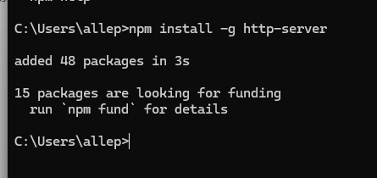

-g === quer dizer que estamos instalando globalmente, que ela pode ser acessada de qualquer local.

# Criando o servidor HTTP

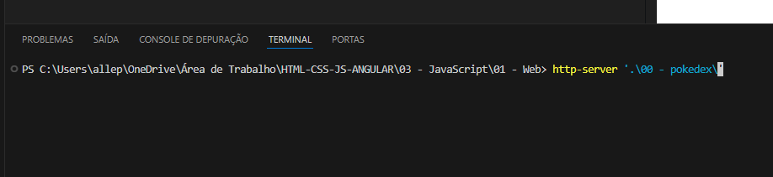

Ou http-server ".\00 - pokedex" -c-1 < FUNCIONANDO

Dessa forma agora temos um servidor HTTP e podemos compartilhar o IP

